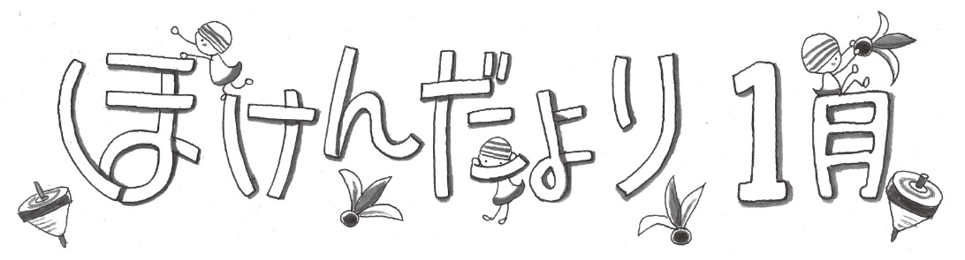
平成３１年１月
大阪市立西中学校
保健室

麻しん（はしか）に注意

１月６日に京セラドームで行われたイベントに参加していた男性が、イベント終了後に麻しん（はしか）にかかっていたことがわかりました。麻しんは、とても感染力が強く、同じ部屋にいただけで、免疫のない人（ワクチンを接種していない人、麻しんにかかったことのない人）は９０％以上の確率でかかるほどです。そのため、１人の感染者が集団にいることで集団感染を起こす可能性があります。下に、麻しんの特徴や予防の注意事項をまとめました。

潜伏期間  （ウイルスが体に入ってから、症状が現れるまでの期間） | ８～１２日
感染経路 | 空気感染・・・空気中にいるウイルスが体に入って感染する  飛沫感染・・・唾液や鼻水などにいるウイルスが体に入って  感染する  接触感染・・・ウイルスのついたものを触って感染する
感染する期間 | 発熱の前日から、解熱後３日を過ぎるまで
症状 | 目の充血、目やに、咳、鼻水、発熱、発疹。  ・口の中に白い斑点が現れるのが特徴。  ・熱がいったん下がり、また高熱が出る際に赤い発疹が全身に出る。  ・重症になると急性脳症をおこす（1000人に1～2人）  ・肺炎や脳炎を合併することもある。
治療法 | 治療薬はなく、対症療法
予防法 | MRワクチン（麻しん風しん混合ワクチン）の2回接種。  ※接種していない、1回しか接種していない場合、接種することが推奨されます。

・麻しんに似た症状がある場合は、その旨を病院に電話で伝え、受診しましょう。
・多くの人が集まる場所には、必要最低限以外は行かないようにしましょう。
・手洗いうがい、体調が悪いときはマスクを着用するなど、普段から感染症予防に努めましょう。

